**项目变更说明**

项目名称：《张坊镇志》出版印刷项目

采购项目编号（采购计划编号）：SDGP370126202002000025

根据《山东省财政厅 转发《财政部关于疫情防控期间开展政府采购活动有关事项的通知》的通知》（鲁财采〔2020〕6 号 ）（附件1）的要求，本次响应文件递交形式为无接触递交，具体递交流程如下：

1. 递交方式：无接触递交
2. 递交截止时间：2020年3月12日9时00分
3. 递交地点：济南市高新区龙奥天街2号楼1309室（龙奥北路1577号）。【各供应商需在2020年3月12日**08时30分**前到达济南市高新区龙奥天街北门（济南市高新区龙奥天街2号楼北门，辰光路，超意兴华创店对面），并联系招标代理人员接收响应文件（联系人：张燕 18300230100）。“授权代表”请携带好**身份证，授权证明文件**。接收响应文件时招标代理人员将会对人员进行登记与核验，人员体温检测，并对所有递交文件进行全面消杀工作后统一运送至磋商现场。】
4. 磋商现场方式：微信视频会议，具体操作流程详见附件2。
5. 各供应商仅允许“授权代表”一人递交响应文件，并**携带《防疫工作承诺书》**（要求及格式详见附件3）。

6、所需证件与文件：**①身份证原件②《防疫工作承诺书》③授权证明文件④响应文件⑤资格审查原件**

注意：所有供应商人员做好自身防护，配合招标代理人员工作。请在**2020年3月12日08时30分前**到达接收响应文件指定地点。充分考虑招标代理人员的消杀、运送过程时间。

后附：

附件1：《山东省财政厅 转发《财政部关于疫情防控期间开展政府采购活动有关事项的通知》的通知》（鲁财采〔2020〕6 号 ）

附件2：微信视频会议操作流程

附件3：《防疫工作承诺书》要求及格式

附件1：《山东省财政厅 转发《财政部关于疫情防控期间开展政府采购活动有关事项的通知》的通知》（鲁财采〔2020〕6 号 ）

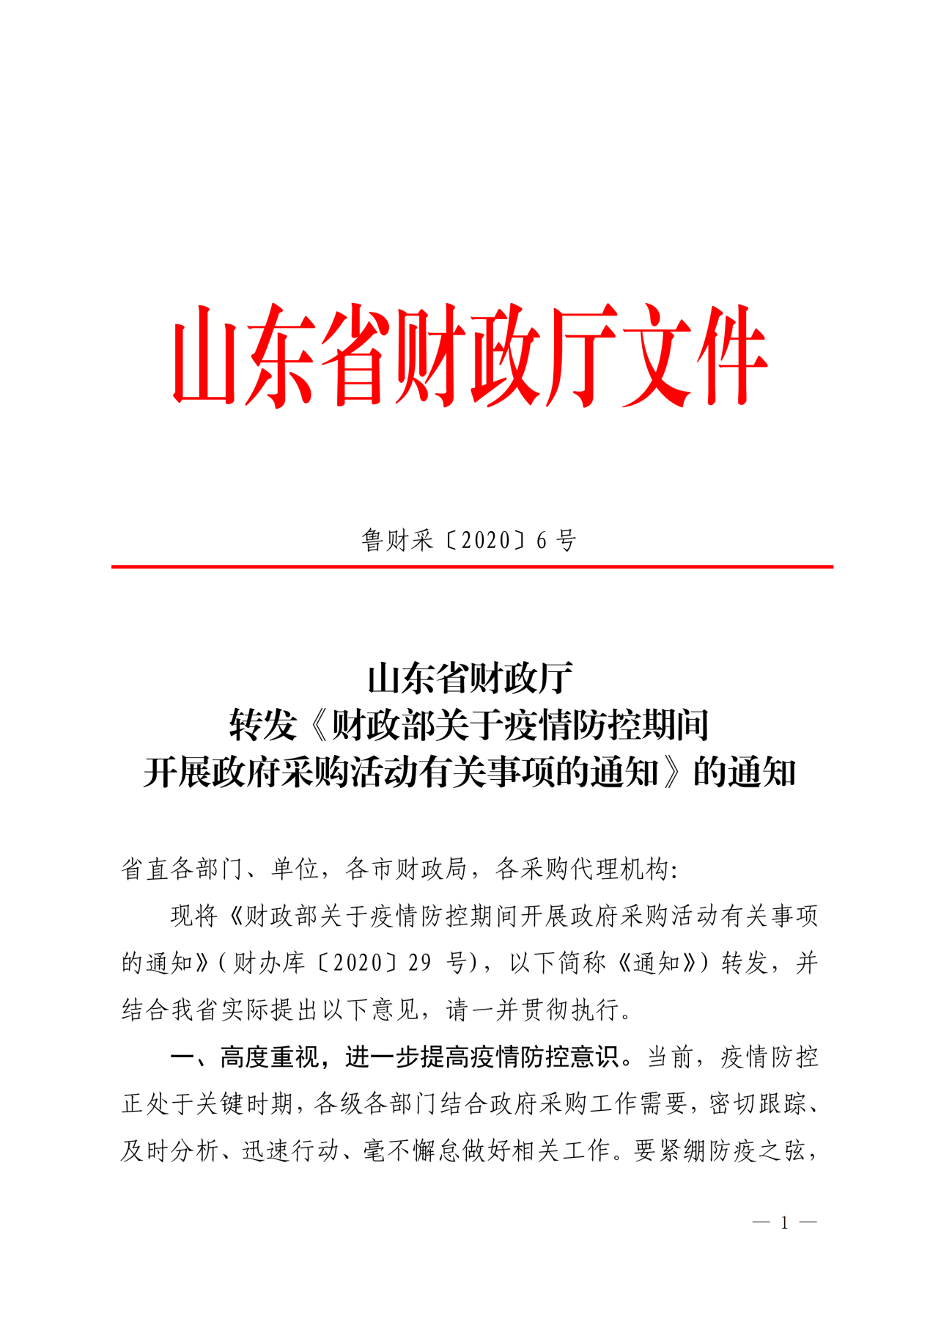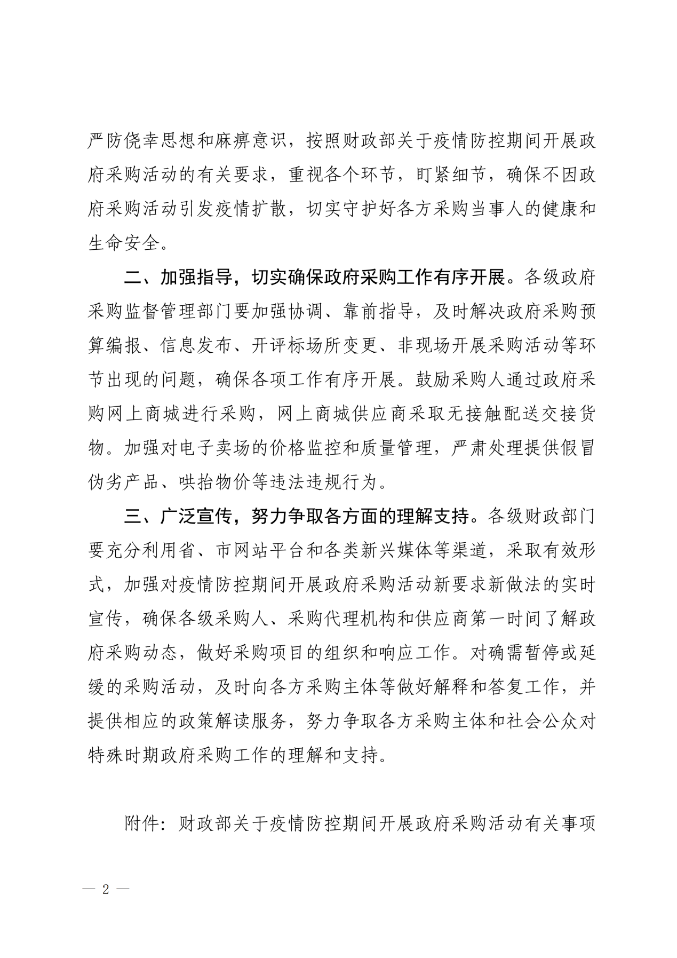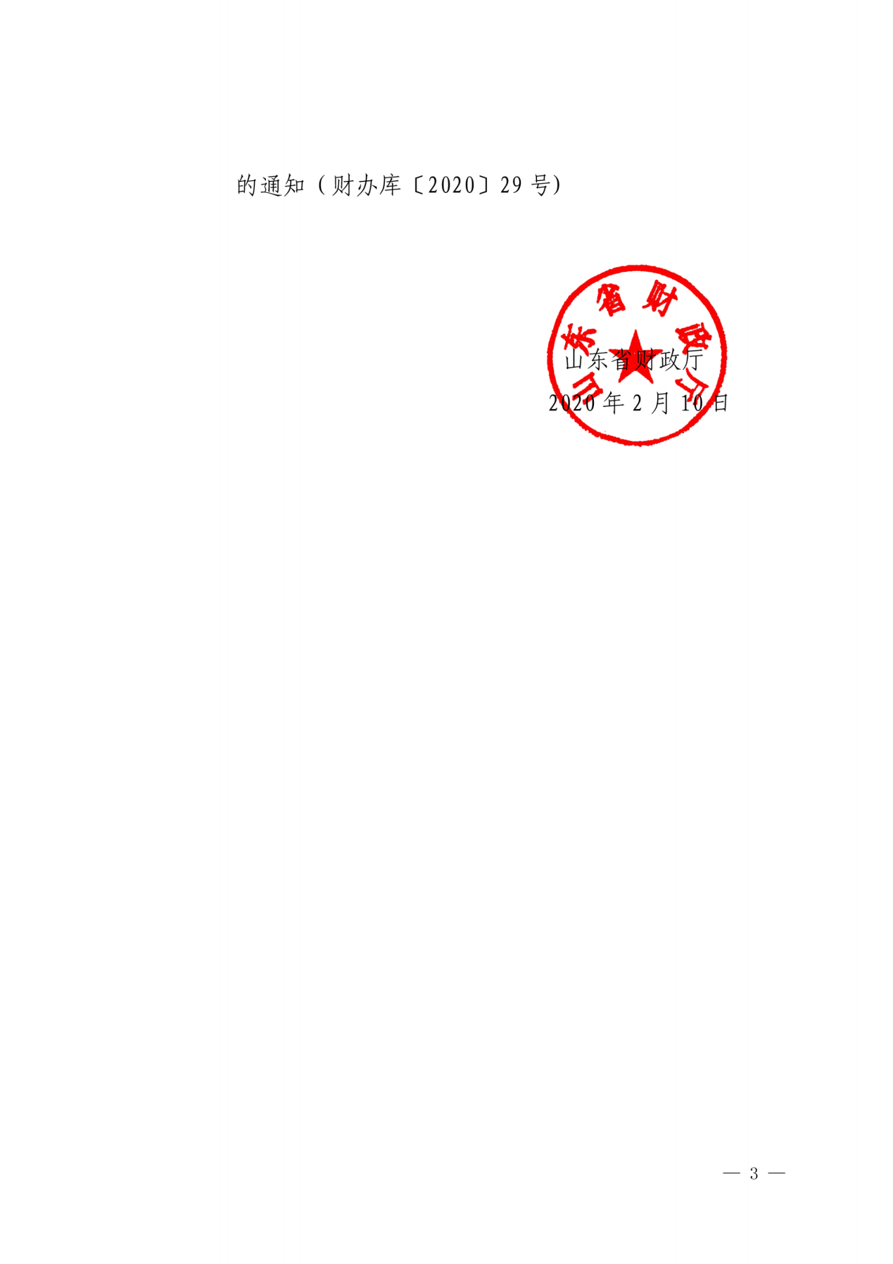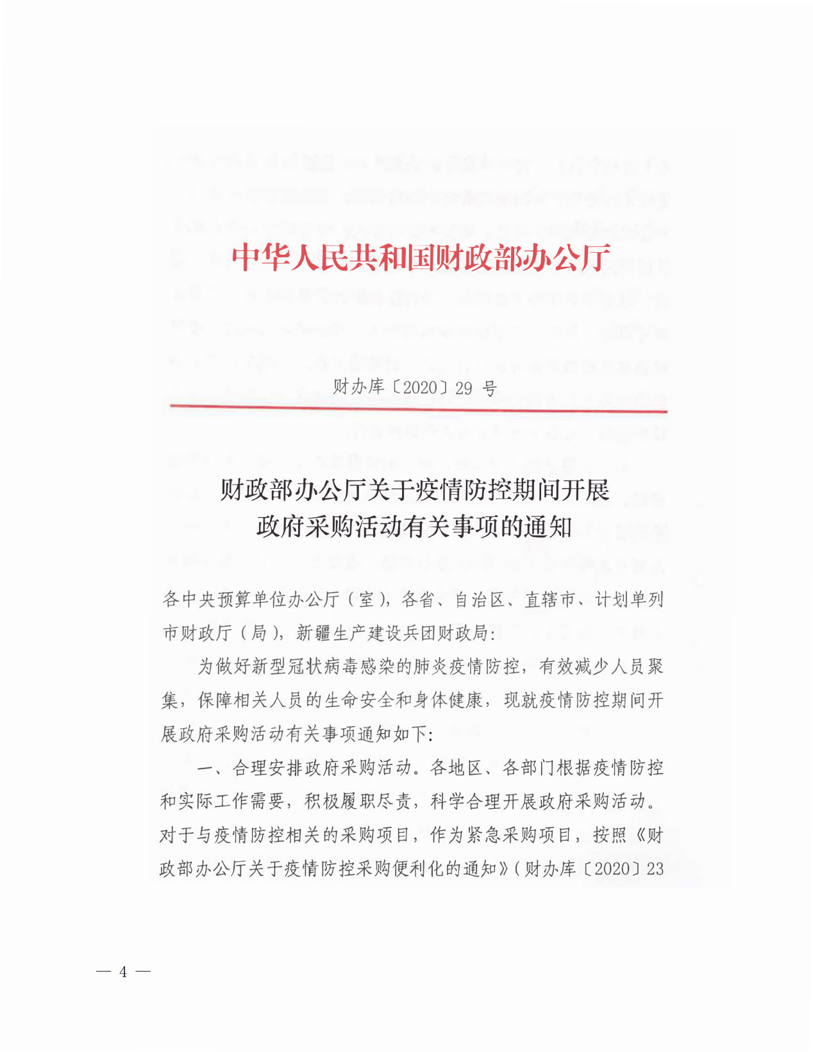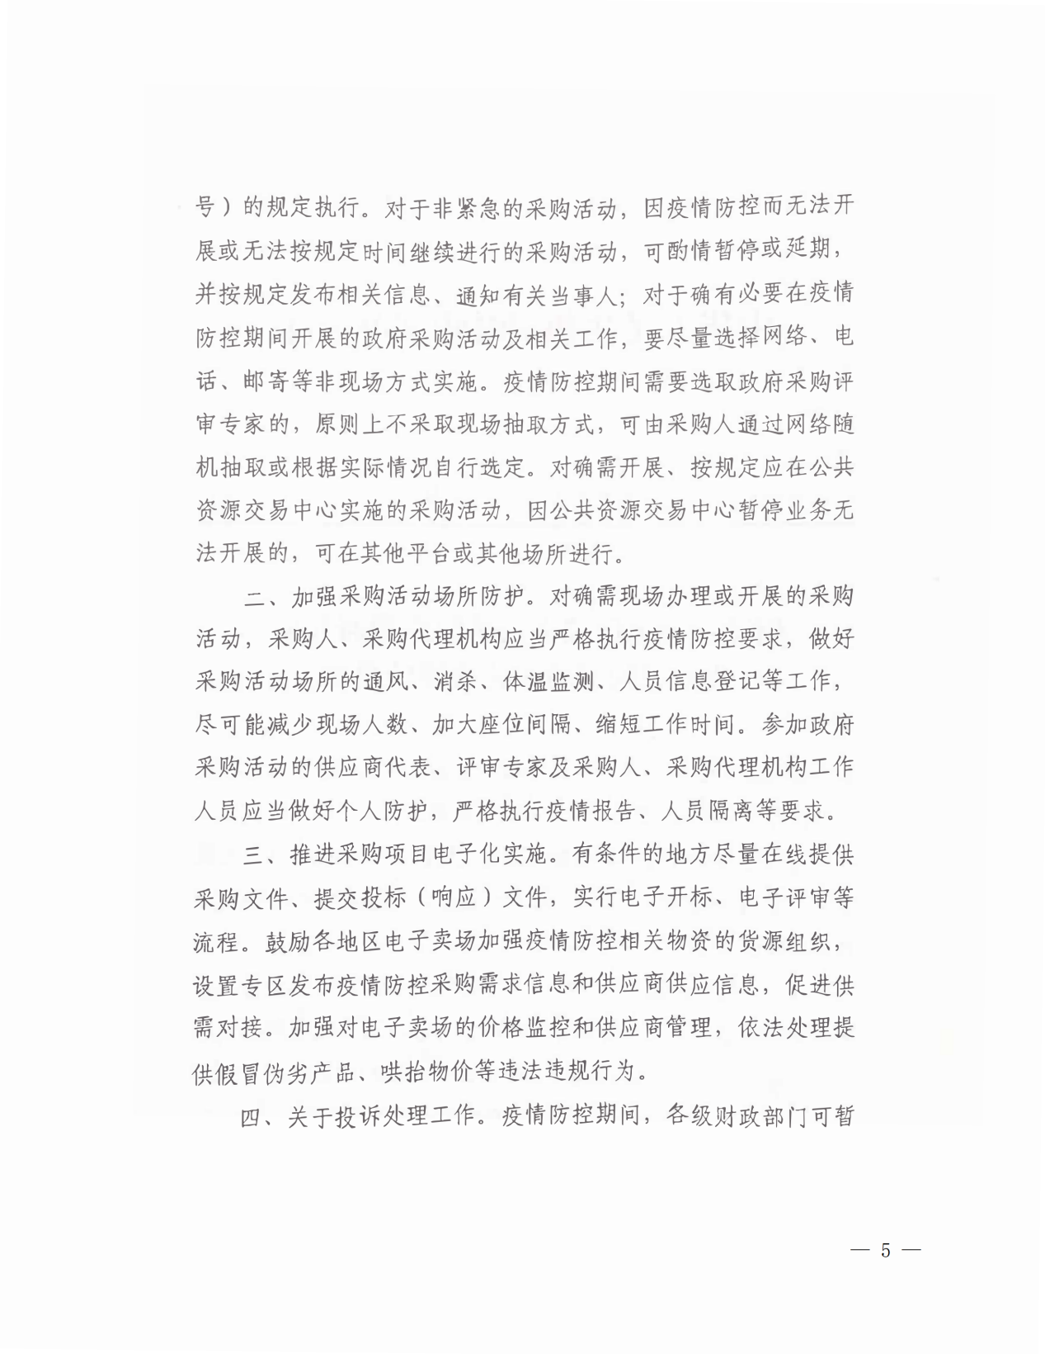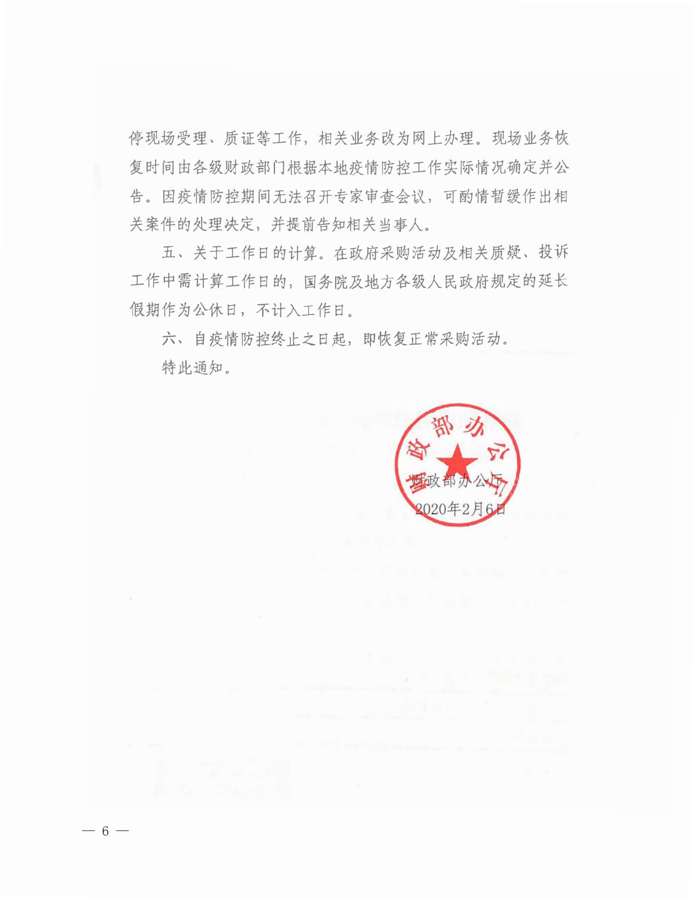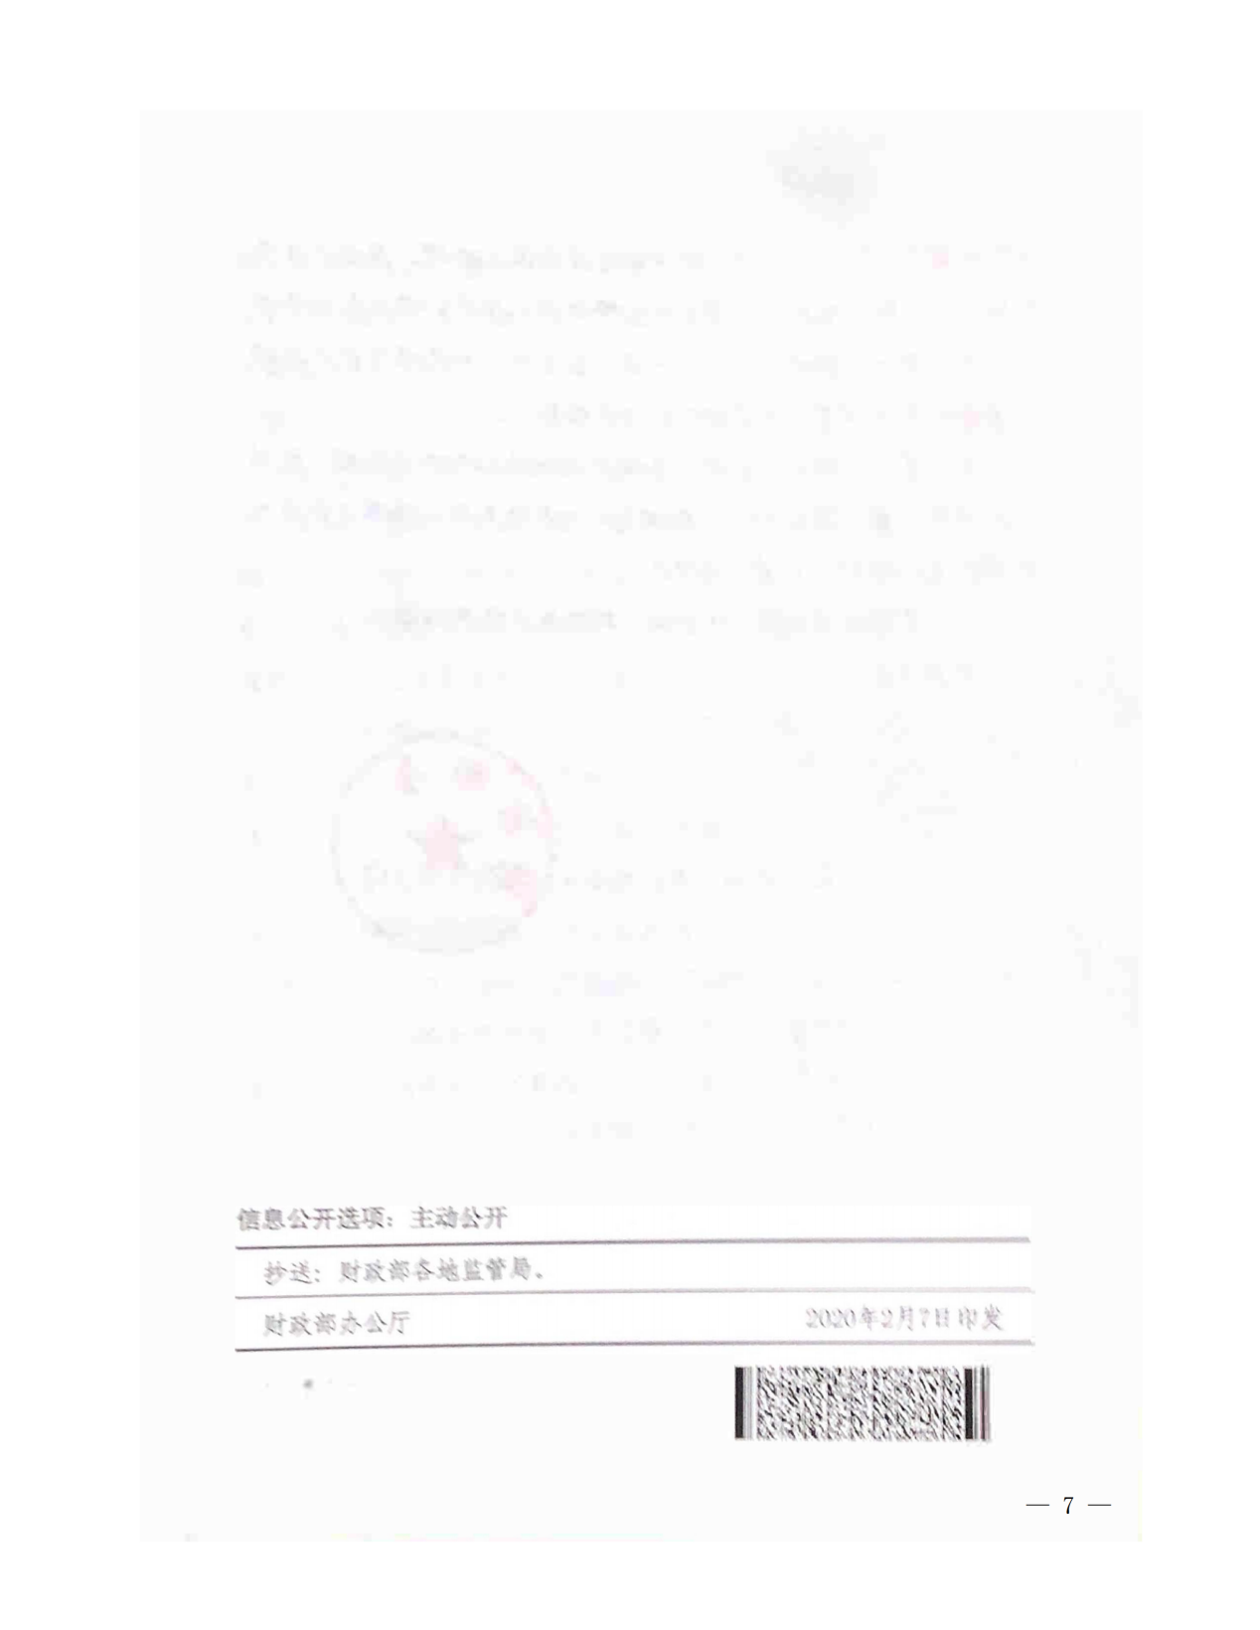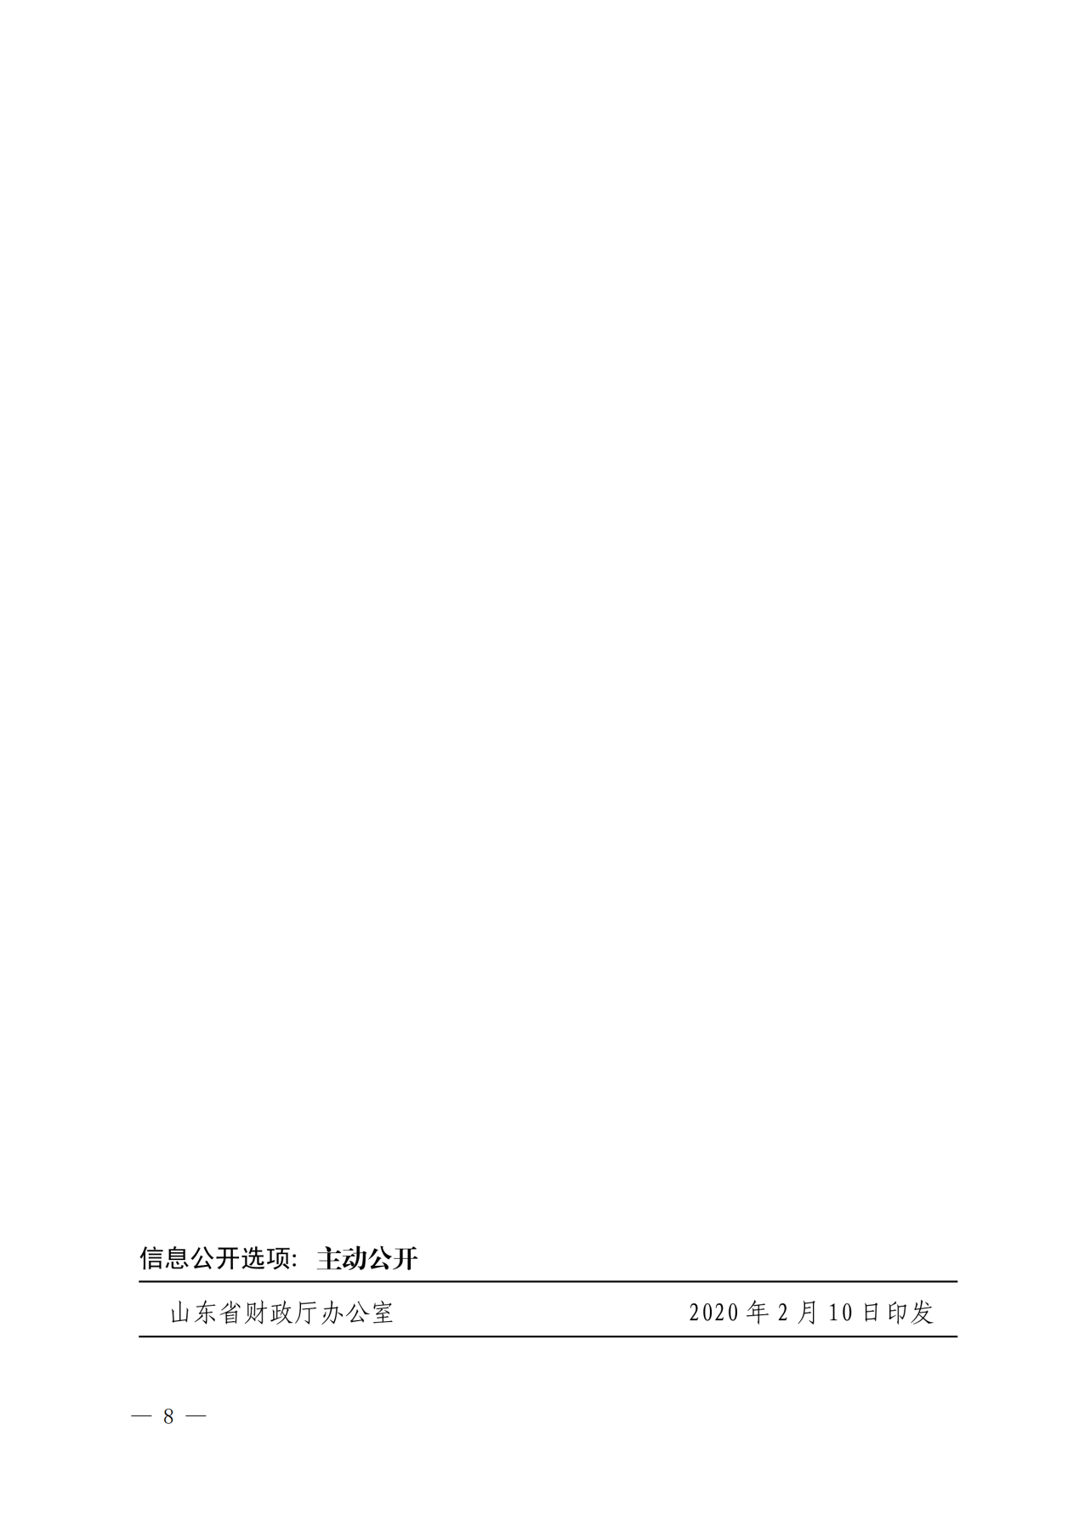

附件2：微信视频会议操作流程

1、招标代理人员核验授权代表身份信息并接收响应文件后，将面对面建立微信群（请各供应商**提前**下载APP微信，并进行注册），开标唱价时将全程视频直播会议并进行录像留存。

2、各供应商在接收响应文件地点等待招标代理人员，签字确认唱价记录确认表。

**注意：**

1、由于视频会议总人数限制，各供应商只允许“授权代表”**一人**进入视频会议， 无关人员不得入内。

2、各供应商进入视频会议后请**封麦、保持静默**。如恶意影响视频会议正常进行，代理机构现场通知采购人、见证单位并会后将情况说明及视频会议录像报送财政局主管部门，一切后果由供应商自行承担。

3、唱价记录确认表**签字后方可离开**，否则后果由供应商自行承担。

附件3：《防疫工作承诺书》要求及格式

1. 要求：递交响应文件时携带《防疫工作承诺书》，**单独递交，无需密封**。
2. 格式：

**防疫工作承诺书**

为更好地遏制新冠肺炎疫情扩散蔓延，确保打赢疫情防控阻击战，本人承诺：

一、近14天内未去过湖北武汉、浙江温州等疫情较重地区。

二、家中无疫情较重地区居住史或旅行史人员。

三、未曾与疫情较重地区的外来人员有密切接触。

四、目前无发热、咳嗽、呼吸不畅等症状。

五、未曾与疑似或确诊病人及阳性检测者接触。

六、家中无采取隔离留观措施的人员。

七、若为省外返济人员，自返济之日起，已自行隔离14天，且未出现发热、咳嗽、呼吸不畅等症状。

八、以上情况若有变化将及时上报。

九、鉴于疫情原因，本授权代表自愿参与微信视频磋商会议，提交磋商文件并签字确认唱价记录确认表后离场。

本人保证以上承诺事项真实性，若有违反，愿承担一切法律责任和后果。

承诺单位：（盖章）

承 诺 人（授权代表）签字：

联系电话：

年 月 日